MDIO（Management Data Input/Output），也被称为MDC/MDIO（Management Data Clock/Management Data Input/Output），是用于以太网物理层设备（PHY）和以太网控制器（通常在FPGA或网络处理器中实现）之间通信的串行接口。这个接口允许以太网控制器配置和监测PHY设备的状态。

一、MDIO 接口包含两个基本信号：

1. MDC (Management Data Clock)：这是一个由主设备（如FPGA内的以太网MAC控制器）提供的时钟信号，用于控制数据传输的时序。时钟频率通常比较低，通常在2.5 MHz以下。
2. MDIO (Management Data Input/Output)：这是一个双向数据线，用于实际的数据传输。

数据线是双向的，允许控制器（主设备）发送配置命令到PHY（从设备），并从PHY读取状态信息。

二、MDIO 的工作原理

MDIO协议定义了一种帧格式，包括起始位、操作码（读或写）、PHY设备地址、寄存器地址、转换位和数据字段。

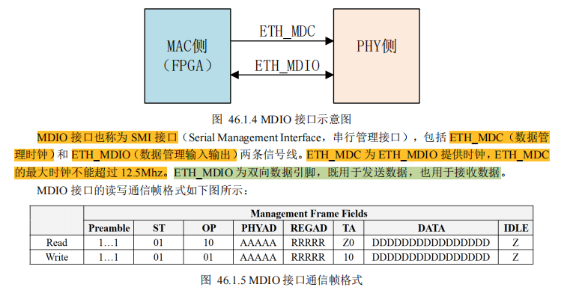

三、应用场景

MDIO 接口，可以配置 PHY 芯片的工作模式以及获取 PHY 芯片的若干状态信息

四、时钟频率

